设Request(i)是进程Pi的请求向量，如果Request(i)[j]=k，表示进程Pi需要K个R(j)类型的资源。当Pi发现资源请求后系统将进行下列步骤

(1)如果Request(i)[j] <= Need[i,j],继续,否则认为出错，因为它所请求的资源数已超过它所宣布的最大值。

(2)如果Request(i)[j] <= Available[i,j]，继续，否则，表示尚无足够资源，Pi需等待。

(3)系统试探着把资源分配给进程Pi，并检测状态是否安全，安全便分配，不安全则不予分配，试探性分配作废，系统恢复原状，进程等待。

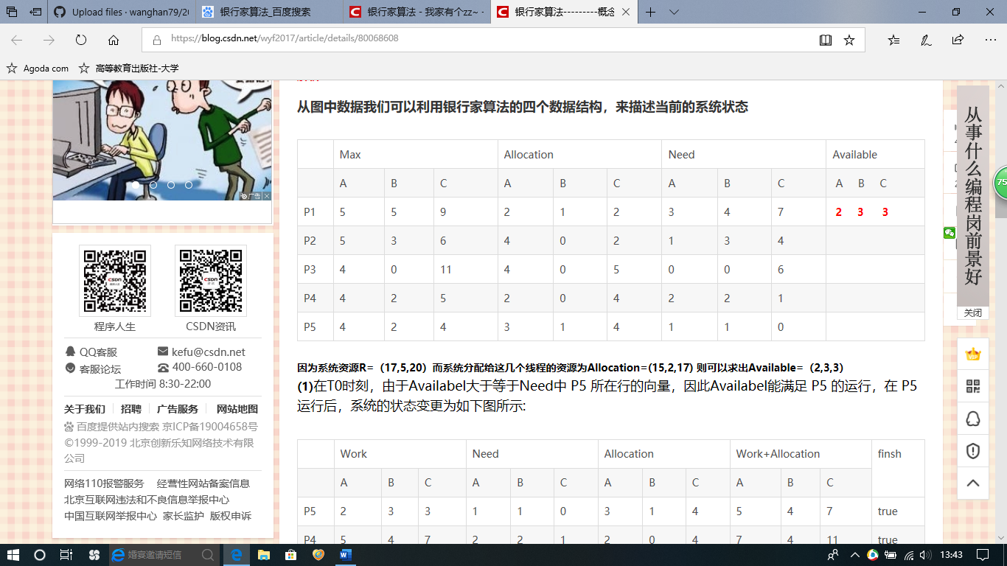  
在T0时刻，由于Available大于等于Need中 P5 所在行的向量，因此P5 运行。

Allocation(3 1 4)+available(2 3 3)=available(5 4 7)

同理执行P1

Allocation(2 1 2)+available(5 4 7)=available(7 5 9)

同理执行P2，P3，P4,顺序不唯一。

